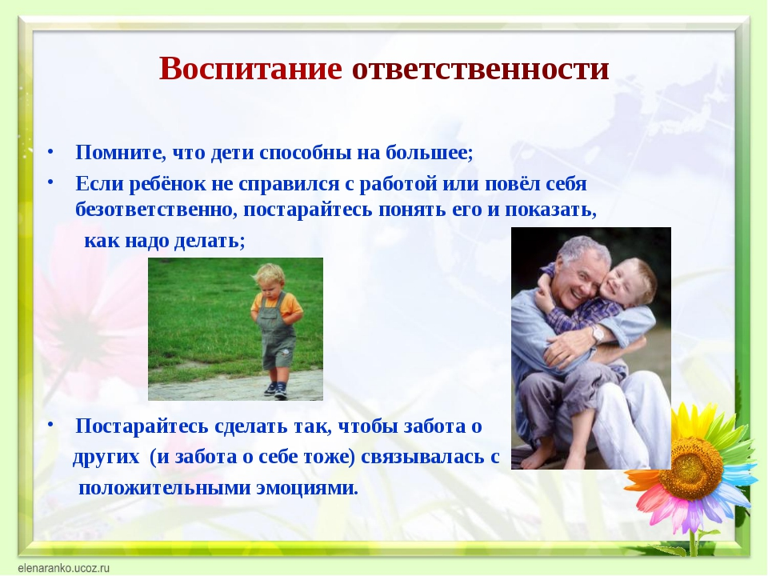

Памятку подготовила

Старший воспитатель Егорова Татьяна Викторовна

ПАМЯТКА ДЛЯ РОДИТЕЛЕЙ

Воспитание ответственности у детей: основные правила
Все мамы и папы хотят, чтобы их ребенок вырос сознательным человеком, способным планировать свои действия и отвечать за их последствия, – словом, человеком, на которого можно положиться. Воспитание у детей чувства ответственности – прерогатива родителей.

С какого возраста у детей можно воспитывать ответственность
Из чего вообще складывается это качество? Можно выделить такие компоненты:
- способность принимать решения;
- готовность отвечать за их последствия;
- выполнять данные кому-либо (и самому себе) обещания;
- анализировать уже имеющийся опыт и не повторять прежних ошибок;
- умение прогнозировать развитие ситуации.
Это качество не является врожденным, его вполне можно развить. С какого же возраста имеет смысл развивать его у малыша? Давайте посмотрим.
- дети до 3 лет в силу возраста не способны быть ответственными – просто потому, что не в состоянии предугадать последствия своих поступков. Забавно было бы ожидать от них другого поведения. Да тут еще и кризис трех лет – это тоже радости не добавляет;
- период с 3 до 5 лет – в этом возрасте уже появляются зачатки ответственного поведения, основанного на степени детской самостоятельности: чем больше вы доверяете малышу обязанностей (в соответствии с возрастом, конечно), тем более ответственным он растет: убрать игрушки, полить цветы, помочь маме разгрузить сумки с покупками и т. д.;
- с 5 до 7 лет – поведение становится все более сознательным, для развития ответственности оптимально будет расширять список дел, которые вы целиком передаете ребенку на откуп;
- у младших школьников для развития ответственности следует в первую очередь поощрять самостоятельность и инициативность.
То есть настоящее становление этого качества у детей начинается лет с четырех, но не позже 5–6 лет.

Воспитание ответственности у детей: советы
Становление этого качества невозможно без развития самостоятельности. Но одно понятие не подменяет собой другое. Простой пример: в среднестатистическом классе в начальной школе все дети самостоятельные (ну они же умеют одеваться, собирать портфель и делать покупки в магазине, верно?), но при этом ответственных среди них (тех, кто делает все это хорошо и без напоминаний), увы, единицы. Согласитесь, есть разница.
Как же развить у ребенка это качество? Все зависит от возраста вашего сына или дочери.

Воспитание ответственности у детей дошкольного возраста
Для развития этого качества важно предоставлять дошколенку возможность выбора хотя бы в некоторых ситуациях: «Тебе рыбу на ужин запечь или потушить?», «Какую сказку почитаем на ночь?» и т. д. Это не значит, что нужно советоваться с малышом по каждому поводу. Скажем, если вы пока не уверены, что он сможет правильно подобрать одежду по сезону или в соответствии с ситуацией, можно на первых порах доверить ему что-то несущественное: определиться с цветом колготок или рубашки (при этом вы предлагаете ему выбор из двух-трех подходящих к комплекту, естественно).
Если ваш малыш ходит в детский сад, там он выполняет первые трудовые обязанности:
- во время дежурства накрывает на столы перед едой и собирает посуду после трапезы;
- убирает игрушки на место;
- заправляет кровать после тихого часа;
- участвует в осенних и весенних субботниках на территории детского сада.
Эти же самые дела он в состоянии выполнять и дома. Бывает, что взрослые чересчур опекают домашнего малыша, и в итоге мама или бабушка до пяти лет его одевают-раздевают и не дают ему даже элементарных домашних поручений (полить цветы, вымыть сапожки после осенней прогулки по грязи).
Дети в таком возрасте очень хотят быть взрослыми, поэтому за любое порученное им «взрослое» дело берутся с энтузиазмом. Побочным эффектом такого рвения может стать внеплановая мамина уборка. В любом случае помните, что ребенок очень старался и не виноват в том, что с первого раза что-то не получилось. Похвалите его если не за результат, то хотя бы за желание помочь. Если вы четко видите, что вам придется за него что-то переделывать, выполняйте это не при малыше. Иначе его уверенность в себе и мотивация участвовать в семейных делах дадут трещину, и в следующий раз будет сложно добиться от него помощи по дому. И уж, конечно, не стоит жестко критиковать ребенка либо сравнивать его с кем-то еще (друзьями, детьми своих знакомых или с собой в детстве), если сравнение явно не в его пользу.
Полезно будет познакомить ребенка с книгами, где герои не боятся взять на себя ответственность, в том числе и за других:
- А. М. Волков «Волшебник Изумрудного города»;
- А. П. Гайдар «Тимур и его команда»;
- А. де Сент-Экзюпери «Маленький принц»;
- В. П. Крапивин «Мальчик со шпагой»;
- В. А. Осеева «Динка»;
- Л. Пантелеев «Честное слово»;
- А. Я. Бруштейн «Дорога уходит в даль…»;
- В. П. Астафьев «Конь с розовой гривой».
Этот список можно продолжить – ориентируйтесь на возраст ребенка.

